Jídelní lístek: 10.3.-14.3.2025
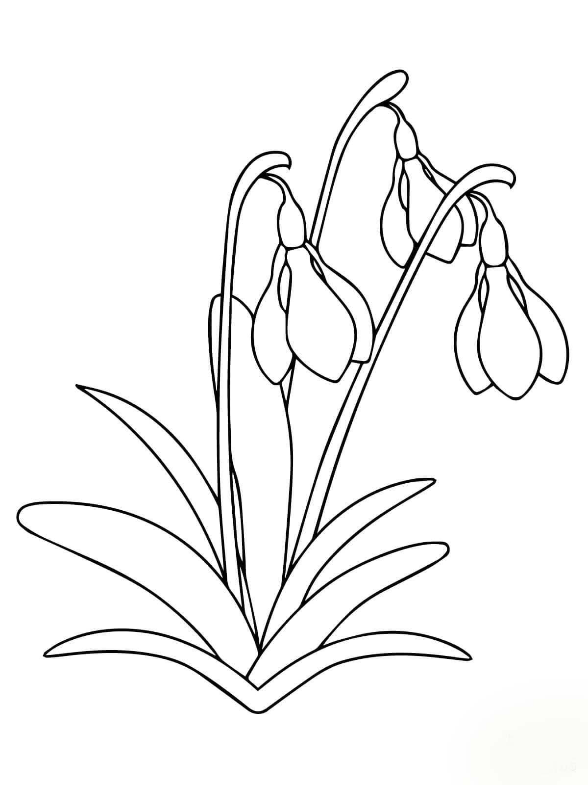
PONDĚLÍ:

Přesnídávka^{1,7}- dětská krupice se skořicí, jablko, čaj borůvka
Oběd (polévka)^{1,6,7,9,10,12} - zeleninová mléčná
Oběd (hlavní jídlo)^{1,3,6,7,9,10,12} – čočka na kyselo, vařené vejce, chléb, MŠ okurka salátová, ZŠ okurka kyselá, čaj malina
Svačina^{1,7}– smetanová lučina, toustový chléb, pomeranč, jahodové mléko

ÚTERÝ:

Přesnídávka^{1,7} – bílý rohlík s máslem, kiwi, caro
Oběd (polévka)^{1,6,7,9,10,12} – kedlubnová
Oběd (hlavní jídlo)^{1,3,6,7,9,10,12} – bramborová musaka z vepřového masa, zeleninová přízdoba, čaj ostružina lesní jahoda
Svačina^{1,7} – přírodní pomazánkové máslo, pečivo banketka bez soli, jablko, vanilkové mléko

STŘEDA:

Přesnídávka^{1,7} - vánočka, mix ovoce, kakao
Oběd (polévka)^{1,4,6,7,9,10,12} – rybí s kroupami
Oběd (hlavní jídlo)^{1,6,7,9,10,12} – pečené kuřecí maso na zelenině, těstovinová rýže, džus tropiko
Svačina^{1,7} – pomazánka s ajvarem, veka, čerstvá mrkev

ČTVRTEK:

Přesnídávka^{1,7} - máslo, nastrouhaný sýr, chléb, cherry rajčata karamelové mléko
Oběd (polévka)^{1,3,6,7,9,10,12} - kuřecí
Oběd (hlavní jídlo)^{1,6,7,9,10,12} – krůtí roláda se sýrem a špenátem, míchané brambory, čaj rakytník limetka
Svačina^{1,6,7,9,10,12} – kuřecí pěna, dalamánek, okurka salátová, caro

PÁTEK:

Přesnídávka^{1,3,7}- vajíčková pomazánka s tvarohovým základem, grahamový rohlík, vanilkové mléko
Oběd (polévka)^{1,6,7,9,10,12} – celerový krém
Oběd (hlavní jídlo)^{1,3,6,7,9,10,12} – hovězí guláš, domácí houskový knedlík, čaj pomeranč
Svačina^{1,7} – ředkvičkový krém, cereální bageta, čaj ranní pokušení

* Zajištěn celodenní pitný režim - dětský čaj/ovocný/bylinkový, citronáda, ovocný sirup pro děti, voda s mátou a citrónem.
* Normy masa v syrovém stavu: 3-6 let: 50g, 7-10 let: 70g, 11-14 let: 80g
* Změna jídelníčku vyhrazena
* Dle §8, odst. 10 vyhlášky č. 113/2005 Sb. ve spojení s přílohou č.1 této vyhlášky uvádíme seznam alergenních slořek, které obsahují výše uvedené pokrmy. Alergenem je myšlena látka, která není vhodná pro osoby trpící alergií na danou složku potravy. Pro osoby, které netrpí alergií nejsou tyto látky nebezpečné.

